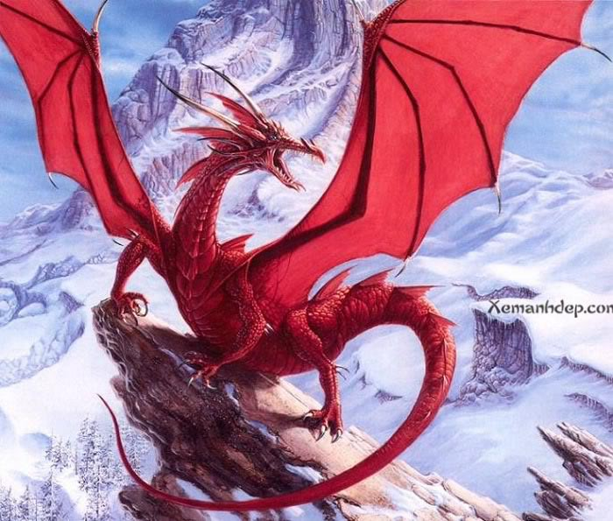自我介紹
游宇翔

龍

